Kokosolje: Plei håret – på en naturlig måte!

Berlin, 15.10.2015 Er håret ditt slitt og har mistet sin naturlige glans? Hårtuppene uttørket og brutt? Tradisjonell balsam og hårbehandling gir ikke den ønskede effekten? Et flott alternativ til kunstlig hårpleieprodukter er kokosolje: Skadet hår og hodebunn blir dermed opprettholdt på en naturlig måte. Hva som befinner seg bak pleiekraften av den eksotiske oljen og hvordan du kan gi håret en naturlig glans med kokosoljekur, forteller vi deg her!

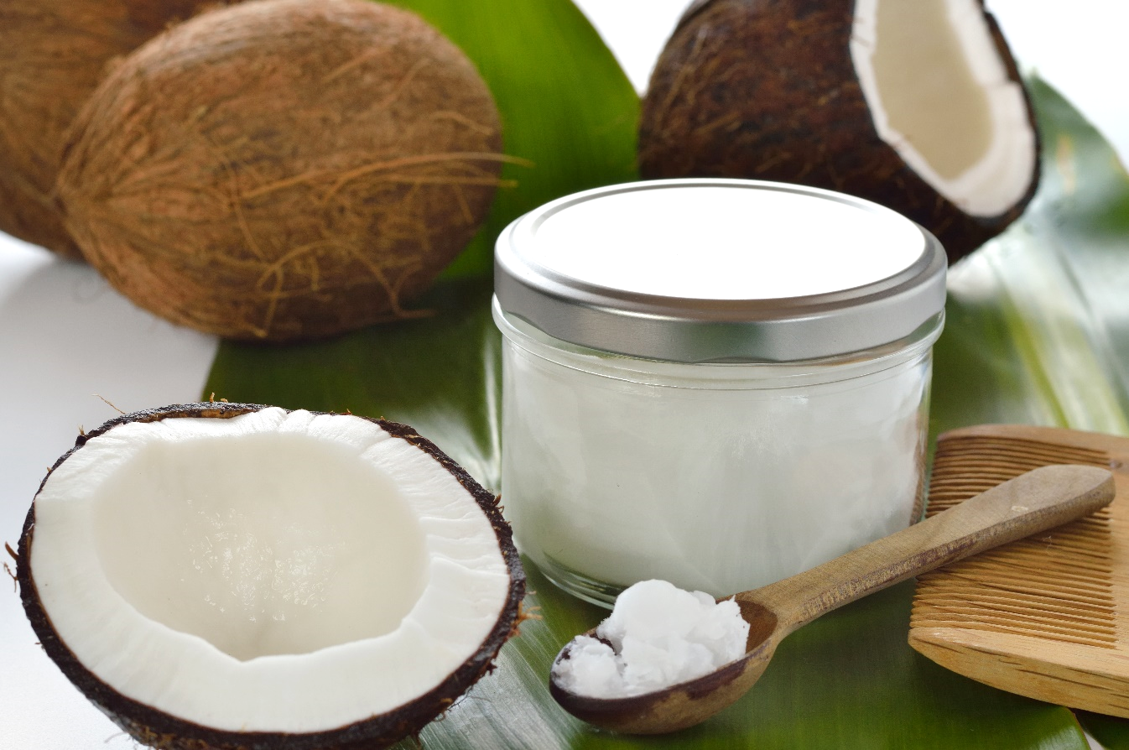

Tradisjonsrik kokosolje: Håret profiterer siden årtusener

I mange tropiske land blir kokosnøttens fettinnhold brukt til hårpleie siden tusenvis av år. Spesielt i de landene der kokostreet hører hjemme, er de mange anvendelser av kokosnøtten ingen hemmelighet lenger.
Men visste du at kokosolje kan opprettholde hår og hodebunn og også forhindre flisete tupper? Den verdifulle oljen gir håret fuktighet og balanserer hodebunnens pH-verdi. I tillegg legger oljefilmen seg som et beskyttende skjold rundt hvert hår og bearbeider således det matte, sprøde utseende av håret. På denne måten skjemmer kokosolje bort hår og hodebunn, og gir også en forførende eksotisk duft. Det er altså ikke rart at kokosolje blir brukt i produksjonen av mange kosmetiske produkter.

Den riktige kokosoljen er avgjørende

Ikke all kokosolje er egnet for pleie av håret ditt. Spesielt, om oljen er industrielt behandlet, går edle næringsstoffer og pleiestoffer tapt. Du bør derfor alltid bruke kaldpresset og uraffinert kokosolje! For kun forsiktige produserte oljer bevarer de mange viktige næringsstoffer, noe som gjør den så verdifull til hårpleie. Ubehandlet kokosolje inneholder blant annet palmitin- og laurinsyre, aminosyrer og vitamin E.

Selvlaget kur av kokosolje: Hårpleie i 6 trinn

En kokosoljekur er akkurat det riktige, for å målrettet pleie skadet hår og å formidle en silkeaktig glans. Vi forklarer i seks enkle trinn, hvordan du behandler hår og hodebunn effektivt med kokosolje:

1. Vask håret
Bruk en skånsom, silikonfri sjampo. Skyll sjampoen ut med kaldt vann. Dette stimulerer blodtilførselen til hodebunnen.

2. Tørking
Trykk håret tørt med et bomullshåndkle fra tuppene og inn til hårroten. Gre deretter forsiktig gjennom. Pass på å ikke gni håret tørt, da dette ville skade hårstrukturen og gi flisete tupper.

3. Varm opp kokosoljen
Siden kokosolje, til en temperatur på 25 ° C, har en fast konsistens, må du varme opp oljen først. Tilfør derfor tre til fem spiseskjeer kokosolje i en bolle og varm den i 30 sekunder i mikrobølgeovnen. Alternativt kan du også varme opp oljen i en krukke under rennende varmt vann eller med hendene til den har smeltet.

4. Fordel kokosolje
Masser så den flytende kokosoljen nøye inn med fingrene, fra hårfestet og ut til tuppene. Ønsker du kun å behandle hårtuppene, påføres oljen sjenerøst på tuppene.

5. La virke
Varme fremmer kokosoljens pleieeffekt. Pakk derfor håret inn i aluminiumsfolie eller plastfolie og vikle deretter hodet inn i et håndkle. På denne måten blir den pleiende oljen bedre absorbert av håret og gjør jobben sin perfekt. Kokoskuren bør virke i minst en time, slik at oljen kan virke fullstendig inn i hodebunnen og legge seg som en film rundt håret. Det er mest effektivt, om du lar kokosoljen virke over natten.

6. Vask på nytt
Vask kuren grundig ut, om nødvendig to eller tre ganger. Håret bør ikke lenger føler seg fet, men silkemyk og skinnende.

Denne artikkelen er kun ment som informasjon, og utgjør ingen produktrelaterte uttalelser og tjener ei heller til et kommersielt formål. Våre bidrag er kun basert på kontinuerlig oppdatert vitenskapelig kunnskap.

Kontakter:
Anastasia Sundström
E-post: anastasia.sundstroem@nu3.no
Telefon: +49(0)30 340 443 821

Om nu3 – din ernæringsekspert:

nu3 er Europas ledende tilbyder av intelligent ernæring. I vår nettbutikk finner kundene passende produkter som samsvarer med deres mål og filosofi, innen områdene vektreduksjon, naturkost, trening, sunnhet og skjønnhet. nu3s ekspertteam, bestående av ernæringsfysiologer, idrettspedagoger og medisinere, søker stadig etter innovative produkter for det voksende sortimentet, som for tiden omfatter rundt 6500 artikler. nu3 sysselsetter rundt 230 medarbeidere, og er aktiv i 24 land. http://www.nu3.no

